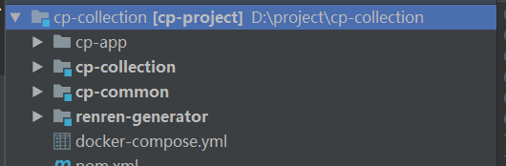
cp-app 手机端后台

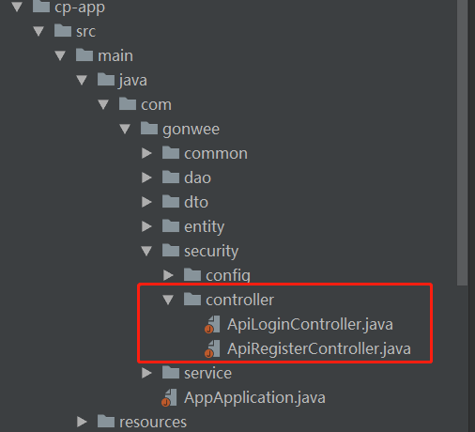

手机端登录注册，目前只有这一个模块

cp-collection 电脑端后台

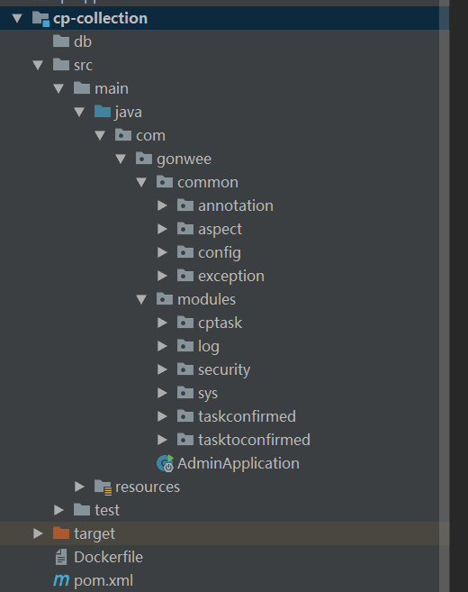

common下放的是公共模块，主要放一些公共功能，系统日志，验证码生成，和异常管理等。

modules下是各个子模块
cptask 每上传一次文件生成一个任务
Tasktoconfirmed 小区待确认管理
Taskconfirmed 小区已确认管理
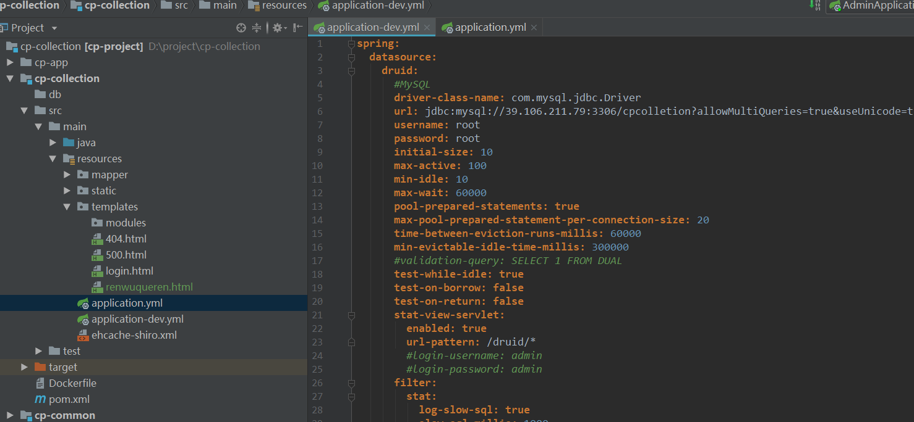
数据库配置在application.yml文件指定的yml文件中
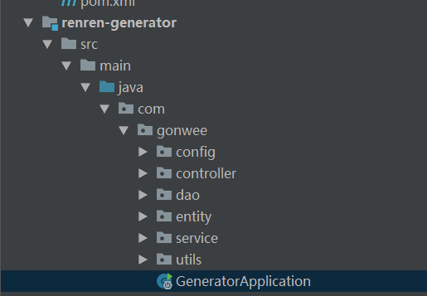

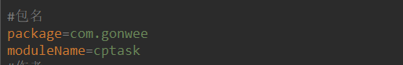

代码自动生成器，配置好包名和模块名即可。

